Salonta Cup og Szabo Miklos Memorial i Romania 11-12.05.2019.
Dag E. Larsen vår supporter Olav Dyste og jeg reiste ned til Budapest med fly og leiebil videre til Salonta på fredag, og tok oss ut på feltet for registrering, før vi returnerte til flotte hotell Slavia inne i Salonta.
Dette er blitt ett av de største stevnene i året hvor det deltar over 200 deltagere i de forskjellige klassene. Og så har de også det beste flyfeltet for modellfly på dette stedet.
Været var helt utmerket begge dager med sol og lite vind og mye termikk gjennom dagen, og hvor det stilnet like før flyoff, slik at dette ble et drømme stevne værmessig.
Når det gjelder organisering, var det også her store forbedringer. Startline oppsatt og poler med maks 6 personer hvor også hvilke pol du var plassert på var tilgjengelig før start.
Også i år hadde de tidtagere, noen voksne og mange svært unge. Som jeg kommer tilbake til.
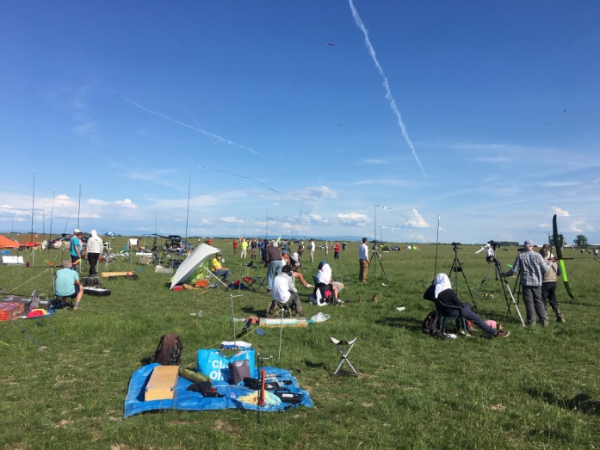 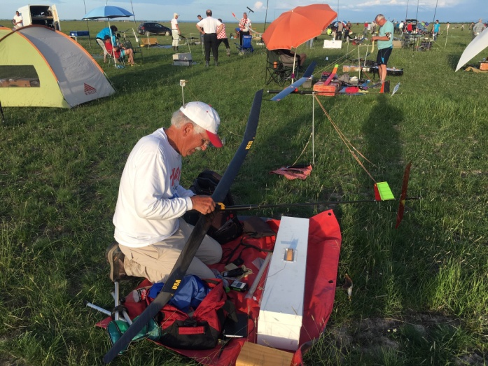
Vi kom greit i gang etter en litt kjedelig start på første runde, hvor en ung jente tok tid på min modell,trodde jeg. Men et stykke ut i flukten, fikk jeg se at hun kikket i en annen retning enn min modell ( minst30grader feil). Jeg prøvde å korrigere henne og mistet min modell ut av syne, mens hun fortsatte å kikke på feil modell. Derpå min tid ble nedtegnet til 164 sek. Misset 16 sek.
Jeg forklarte henne at hun hadde sett på feil modell, men ville ikke endre tiden. Jeg gikk ned å hentet modellen og så igjen helt klart at hun hadde tatt feil, jeg hadde også en lengde på GPS`n som faktisk var noen meter lengre enn hva Dag sin modell hadde fløyet like forut. Så da jeg kom tilbake til startpol prøvde jeg å forklare at hun måtte ha tatt feil, samtidig kom stevnelederen og forsto at jeg var litt oppgitt. Jeg forklarte også han hvordan jeg opplevde tidtagingen og han godkjent min flukt.
Utover dagen gikk det ellers greit og vi kom til flyoff både Dag og Jeg, sammen med 26 andre.
Flyoff ble bestemt litt sent for å unngå termikk, og vi ble enige om å gå direkte til en 10. min flyoff.
Litt styr med F1B med mye utstyr og hvilke pol vi skulle starte fra. Igjen her hadde arrangøren gjort
en god jobb med å trekke ut tidtagere som stilte opp der vi hadde vårt utstyr. Men igjen tilbake til unge tidtagere, noen uten kikkert i en 10 minutt finale, blir litt krevende og litt vanskelig. Men heldigvis var det svært liten avdrift, så denne flyoffen gikk nok rettferdig for seg.
Jeg fikk ikke så god høyde i min start som jeg skulle ønske og landet på 5.min. og 11 sek., noe som holdt til 18.plass. Dag var også ikke helt fornøyd og mente han hadde kastet litt flatt, og ikke fikk
den høyden han kunne ønske seg, men han føy 5.min.36sek. og havnet på en brukbar 15.plass i dette harde startfeltet. Kulakovsky-Andriukov og Kovalenko tok de tre første plassene.
Etter en dusj og middag på hotellet, krøp vi til køys og forberedte oss for neste stevnedag.
Det er ikke noe stress på morgenen, for stevnene begynner ikke før kl 10:00. Men denne dagen
hadde vinden valgt å legge seg litt på en annen kurs enn hva værmeldingene hadde meldt, så vi stod litt feil i forhold til noen hus nedvinds. Dette ble det ikke tatt tak i før omgangen skulle begynne, så det ble 1 time utsatt p.g.a. flytting av hele startområdet. Men igjen var det tid nok selv med runder
på 75min. og 5 omganger.
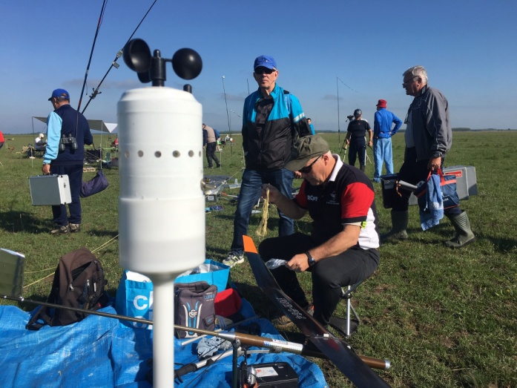 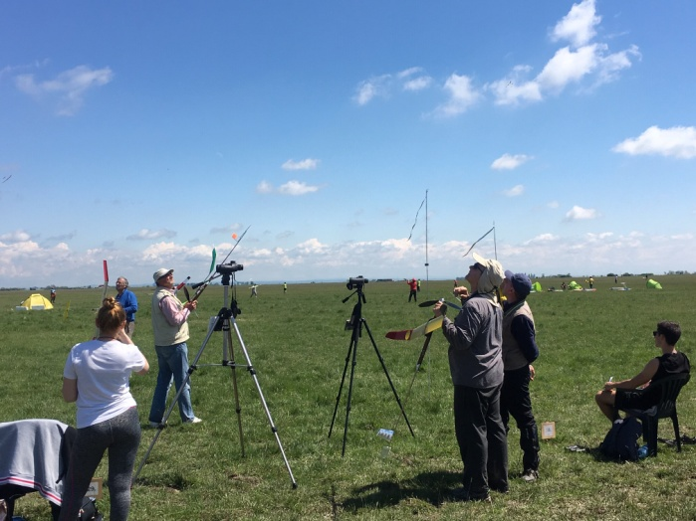
Det var litt mer vind i dag med sløret sol, som gjør termikken litt mer uforutsigbar. Dette fikk jeg kjenne i 3 runde hvor jeg startet like bak han som ble nr 3.dagen før, Kovalenko.
Jeg så tidlig at modellen ikke ville stige som forventet, og jeg hadde ikke mer enn 68m når motoren
var ferdig gått. Dette ble for dårlig og jeg misset 31 sekunder. Også flere av deltagerne på polen misset en etter en og i 4 runde var det kun Dag Larsen som hadde fult, noe han tik godt vare på og fløy også maks i 5 runde med 4.min. makstid, og var klar for finale senere på kvelden.
Jeg fikk også med meg en elendig sisterunde hvor jeg kastet modellen for bratt og til venstre , som resulterte i en loop og svært dårlig motor stig etter loopen.
(Dette kunne jeg ikke helt forstå, så i dag tirsdag etter stevnet, har jeg foretatt justeringer gjennom 10 starter på mitt treningsfelt på Bøverbru, og nå mener jeg å ha funnet tilbake til god trim. Det viste sg at tyngdepunktet var litt for langt bak.)
Så tilbake til flyoff, hvor de igjen skulle fly 10 min. maks med arbeidstid 7.minutter. Igjen ble det foordelt tidtagere, noen hadde to og andre hadde en tidtager og de yngste kunne knapt vært mer enn 11-12år.
Jeg var nå medhjelper til Dag og fikk med meg litt om tidtagingen rundt på de forskjellige start-stedene og det var ikke helt bra det jeg kunne observere. Nå da det var noe mer vind, var det helt påkrevd med kikkert. Noe fikk lånt kikkert av de som fløy, og uten kjennskap til hvordan man stiller inn en kikkert for ditt øye, kan det bli svært uklart.
Noen holdt kikkerten oppe lenge etter at modellen hadde landet, mens noen tok ned kikkerten etter 7 minutt, for deretter å ta den opp igjen til det nesten hadde gått 10 minutt. Her mener jeg det er bedre å bruke flygere som tidtagere for å få et så rettferdig resultat som mulig.
Dag Larsen fløy bedre i denne flyoff`n og ble nr.10 med 6minutt 03 sekund, 363 sekund. Mens vinneren Walt Ghio fløy 9min.46 sekund, minst 2 minutt foran andremann, hmmm.
Alle resultater fra begge stevner vil bli lagt ut på FAI sin hjemmeside over Worldcup-resultater, dette finnes også på Ørnen modellfly sin hjemmeside uderLinker.
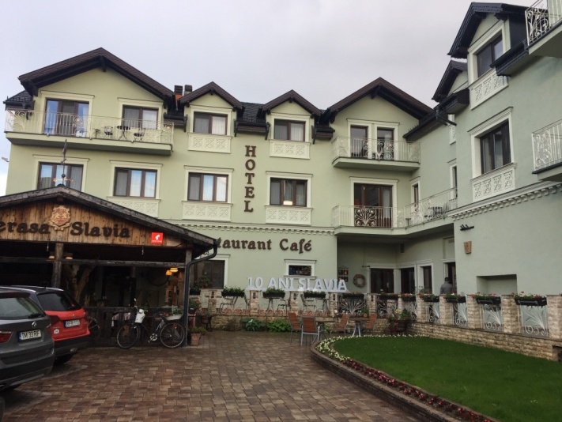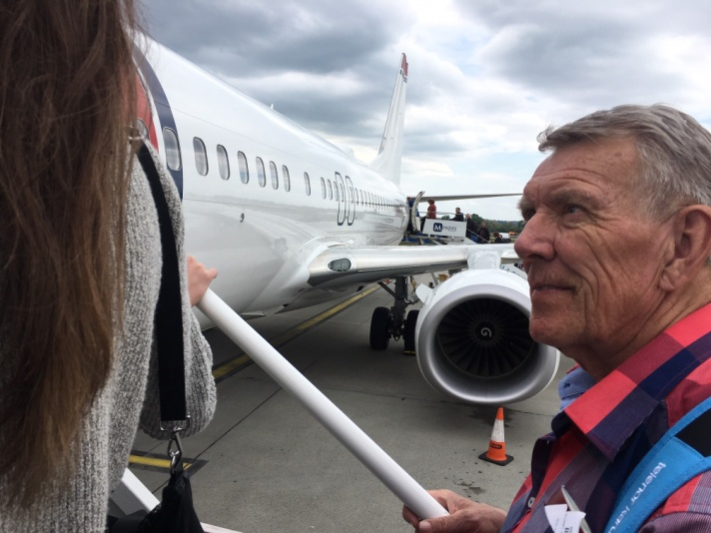
Vi takker for et fint opphold, flott vær og koselige verter på hotell Slavia. Turen hjem gikk fint uten
uhell eller forsinkelser. Takk for en fin tur til Dag E. Larsen og Olav Dyste.

